- Неформальная постановка задачи:
По заданным вещественным значениям a, b и натуральному m получить значения заданной функции f(x)= sin (ln(x)), вычисленные в точках xᵢ = a + i·h, где h = (b - a)/m (i = 0, 1, ..., m).
Функция определена при x > 0
Значения элементарных функций, входящих в состав f(x), вычисляются без использования стандартных функций языка Паскаль, с точностью ε.
Для контроля правильности программной реализации каждое значение yᵢ = f(xᵢ) вычисляется также с использованием стандартных функций языка Паскаль.
В качестве результатов на печать вывести очередное значение xᵢ, соответствующее ему значение yᵢ = f(xᵢ), полученное каждым из двух способов. .
- Формальная постановка задачи:
Input: $a, b ∈R, m ∈N$
Output:
S = {введены не правильные значения}
X={$x_{i}$} i=(0, 1, …, m) xi $∈$ [a;b]
Z = {${sin(lnx}_{i}$), нет решений для этого значения}, i = (0, 1, …, m)
V = {vi}, i = (0, 1, …, m)

- Формула связи
$$\left\{\begin{aligned}"введены неправильные значение" − если m ≤ 0 \\ если a > b, то tmp = a, a = b, b = tmp \\ h = \frac{b − a}{m} \\ если a = b, то m = 0 \\ x_{i }= a + h ∗ i, i = 0, 1, 2, ..., m \\ если x_{i }≤0, то "нет решений для этого значения" \\ иначе\left\{\begin{aligned}m_{i} = \left\{\begin{aligned}x_{i}, 0 < x_{i }≤ 1 \\ \frac{1}{x_{i}}, x_{i} > 1\end{aligned}\right. \\ ln(m_{i}) = \sum_{n = 1}^{∞}{{(−1)}^{n −1} {\frac{(m_{i} − 1)}{n}}^{n}, |предыдущий член | < ε} \\ ln(x_{i}) = \left\{\begin{aligned}ln(m_{i}), 0 < x_{i} < 1 \\ −ln(m_{i}), x_{i} < 1\end{aligned}\right. \\ ln(x_{i}) = ϵ [−2π; 2π ] \\ sin(ln(x_{i})) = \sum_{n = 1}^{∞}{{(−1)}^{n −1} {\frac{(ln(x_{i}))}{(2n − 1)!}}^{2n − 1}, |предыдущий член | < ε} \\ \end{aligned}\right.\end{aligned}\right.$$

- Блок-схема
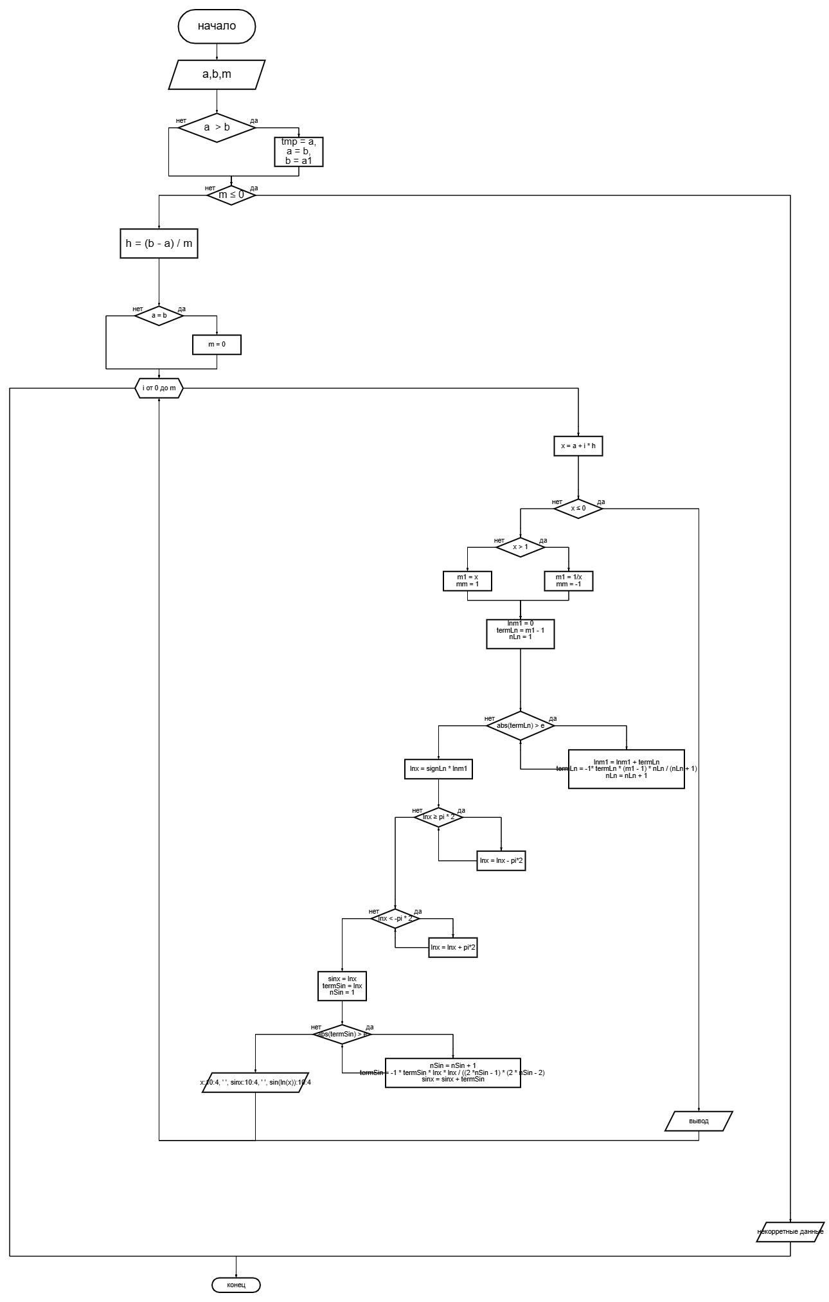
- Тесты

№ | Что проверяем | Входные данные (a, b, m) | Вывод программы
1 | a > b . | 2.0, 1.0, 5 | 1.0000 0.0000 0.0000  1.2000 0.1813 0.1813  1.4000 0.3302 0.3302  1.6000 0.4529 0.4529  1.8000 0.5545 0.5545  2.0000 0.6390 0.6390
2 | a < b, корректный m > 0. | 1.0, 2.0, 5 | 1.0000 0.0000 0.0000  1.2000 0.1813 0.1813  1.4000 0.3302 0.3302  1.6000 0.4529 0.4529  1.8000 0.5545 0.5545  2.0000 0.6390 0.6390
3 | Случай a = b | 1.0, 1.0, 10 | 1 0 0
4 | m = 0 → ошибка ввода. | 0.5, 2.0, 0 | введены неправильные значения
5 | m < 0 | 5, 10, -2 | введены неправильные значения
6 | Проверка случая, когда часть отрезка — недопустимая (x ≤ 0). | -1.0, 1.0, 4 | -1 нет решений для этого значения  -0.5 нет решений для этого значения  0 нет решений для этого значения  0.5000 -0.6390 -0.6390  1.0000 0.0000 0.0000
7 | Проверка для больших чисел | 1000, 2000, 10 | 1000.0000 0.5847 0.5847  1100.0000 0.6593 0.6593  1200.0000 0.7221 0.7221  1300.0000 0.7751 0.7751  1400.0000 0.8198 0.8198  1500.0000 0.8573 0.8573  1600.0000 0.8887 0.8887  1700.0000 0.9149 0.9149  1800.0000 0.9364 0.9364  1900.0000 0.9540 0.9540  2000.0000 0.9681 0.9681
8 | Проверка для маленьких чисел | 0.0001, 0011, 10 | 0.0001 -0.2128 -0.2128  0.0012 -0.4355 -0.4355  0.0023 0.1983 0.1983  0.0034 0.5566 0.5566  0.0045 0.7647 0.7647  0.0056 0.8863 0.8863  0.0066 0.9547 0.9547  0.0077 0.9887 0.9887  0.0088 0.9998 0.9998  0.0099 0.9952 0.9952  0.0110 0.9796 0.9796

- Код программы
var
x, a, b, h, tmp: real;
m1, lnm1, lnx, sinx: real;
termLn, termSin: real;
mm: integer;
i, m, nLn, nSin: integer;

const
e = 1e-9;

begin
writeln('введите a, b - границы отрезка вещественные числа, m - количество шагов целое число');
readln(a, b, m);

if a > b then
begin
tmp := a;
a := b;
b := tmp;
end;

if m <= 0 then
writeln('введены неправильные значения')
else
begin
h := (b - a) / m;
if a = b then
m := 0;

for i := 0 to m do
begin
x := a + i * h;

if x <= 0 then
writeln(x:10:4, ' нет решений для этого значения')
else
begin
if x > 1 then
begin
m1 := 1 / x;
mm := -1;
end
else
begin
m1 := x;
mm := 1;
end;

{ Вычисление ln(m1) }
lnm1 := 0;
termLn := m1 - 1;
nLn := 1;

while abs(termLn) > e do
begin
lnm1 := lnm1 + termLn;
termLn := -termLn * (m1 - 1) * nLn / (nLn + 1);
nLn := nLn + 1;
end;

lnx := mm * lnm1;

{ Приведение аргумента к [-pi; pi] }
while lnx > pi do
lnx := lnx - 2 * pi;
while lnx < -pi do
lnx := lnx + 2 * pi;

{ Вычисление sin(ln(x)) }
sinx := lnx;
termSin := lnx;
nSin := 1;

while abs(termSin) > e do
begin
nSin := nSin + 1;
termSin := -termSin * lnx * lnx /
((2 * nSin - 1) * (2 * nSin - 2));
sinx := sinx + termSin;
end;

writeln(x:10:4, ' ', sinx:10:4, ' ', sin(ln(x)):10:4);
end;
end;
end;
end.

